
INFORME TÉCNICO DE FISCALIZACIÓN AMBIENTAL

Proyecto no Iniciado

PARQUE EÓLICO CAMARICO

DFZ-2019-492-IV-RCA

DICIEMBRE 2019

 | Nombre | Firma
Aprobado | Jesús Martínez López
Elaborado | Jorge Toro Marín

Contenido

1 RESUMEN. 3
2 IDENTIFICACIÓN DE LA UNIDAD FISCALIZABLE. 4
3 INSTRUMENTOS DE CARÁCTER AMBIENTAL FISCALIZADOS. 5
5 HECHOS CONSTATADOS Y RESULTADOS. 6
6 CONCLUSIONES. 12
7 ANEXOS. 12

- RESUMEN.

El presente documento da cuenta de los resultados de la actividad de fiscalización y examen de información realizado por el Servicio Agrícola y Ganadero y la Superintendencia del Medio Ambiente (SMA) respectivamente, a la unidad fiscalizable “Parque Eólico Camarico”, localizado en la comuna de Ovalle, provincia de Limarí, región de Coquimbo, en base a los antecedentes presentados por el Servicio Agrícola y Ganadero, oficina Provincial del Limarí, además de los antecedentes analizados en el Sistema de Fiscalización Ambiental de la SMA y los antecedentes entregados por el Titular, requeridos por la Superintendencia del Medio Ambiente a través de la Resolución Exenta N° 91/2019 de fecha 19 de noviembre del 2019.

El motivo de la actividad de fiscalización ambiental correspondió al Programa de Fiscalización de RCA para la Región de Coquimbo, establecido mediante la Resolución Exenta N° 1.637/2018, que fija Programa y Subprogramas Sectoriales de Fiscalización Ambiental de Resoluciones de Calificación Ambiental para el año 2019.
El proyecto que compone la unidad fiscalizable, denominado “Parque Eólico Camarico”, consiste en la construcción, instalación y operación de un parque de generación eléctrica que se basa en la energía cinética del viento. Para esto se pretende la instalación de 13 aerogeneradores de una capacidad de generación de 3 MW cada uno, lo que se traduce en una capacidad de 39 MW de generación total que será inyectada al SIC.

La materia relevante objeto de la fiscalización incluyó verificar el estado de la fase del proyecto calificado ambientalmente favorable mediante la Resolución Exenta N° 79 de fecha 10 de septiembre del 2015.
De las actividades de fiscalización desarrolladas se puede indicar que el proyecto aprobado mediante la RCA N° 79/2015, no se encuentra Iniciado. Además, cabe destacar que el artículo 25 ter. de la ley 19.300 sobre Bases del Medio Ambiente, señala textualmente que, “La resolución que califique favorablemente un proyecto o actividad caducará cuando hubieren transcurrido más de cinco años sin que se haya iniciado la ejecución del proyecto o actividad autorizada, contado desde su notificación”, situación que ocurrirá a partir del año 2020.

- IDENTIFICACIÓN DE LA UNIDAD FISCALIZABLE.

Antecedentes Generales.

Identificación de la Unidad Fiscalizable:  Parque Eólico Camarico | Estado operacional de la Unidad Fiscalizable:  No iniciado.
Región:  Coquimbo | Ubicación específica de la unidad fiscalizable:  El proyecto se localiza en la localidad de mantos de Hornillos, zona costera de la comuna de Ovalle, Provincia del Limarí, Región de Coquimbo, al costado poniente de la Ruta 5 Norte, aproximadamente a 320 km de Santiago y 95 km. al norte de Los Vilos.
Provincia:
Elqui
Comuna:
Ovalle
Titular de la unidad fiscalizable:  Camarico Wind Farm SPA. | RUT o RUN:  76.282.606-2
Domicilio titular:  Candelaria Goyenechea N° 4421, oficina C-6, Vitacura, Santiago. | Correo electrónico:  miguelmiro@vientoverde.cl
Teléfono:
9-74773235
Identificación del representante legal:  Miguel Miro Aguirre | RUT o RUN:  7.201.339-5
Domicilio representante legal:  Candelaria Goyenechea N° 4421, oficina C-6, Vitacura, Santiago. | Correo electrónico:  miguelmiro@vientoverde.cl
Teléfono:
9-74773235

- INSTRUMENTOS DE CARÁCTER AMBIENTAL FISCALIZADOS.

Identificación de Instrumentos de Carácter Ambiental fiscalizados.
N° | Tipo de instrumento | N°/  Descripción | Fecha | Comisión/ Institución | Título
1 | RCA | 79 | 10-09-2015 | Comisión de Evaluación, Región de Coquimbo | Parque Eólico Camarico

- Revisión Documental.

Documentos Revisados.

ID | Nombre del documento revisado | Origen/ Fuente del documento | Organismo encomendado | Observaciones
1 | Carta de fecha  25-11-2019 | Camarico Wind Farm SpA | N/A | Respuesta a Requerimiento de Información solicitado por la SMA mediante Resolución Exenta N° 91/2019, de fecha 19-11-2019.

- HECHOS CONSTATADOS Y RESULTADOS.

N° Hecho constatado | Materia específica objeto de la fiscalización ambiental | Exigencia asociada | Resultados
1 | Verificar el estado de la fase del proyecto calificado ambientalmente favorable mediante Resolución Exenta N° 79/2015, de fecha 10-09-2015. | RCA N° 79/2015, Considerando 4.1.  “Antecedentes Generales  El proyecto consiste en la construcción, habilitación y operación de un parque de generación eléctrica que se basa en la energía cinética del viento. Se contempla la instalación de 13 aerogeneradores de una capacidad de 3 MW cada uno, lo que equivale a una capacidad de 39 MW de generación total, que serán inyectados en el Sistema Interconectado central (SIC).  RCA N° 79/2015, Considerando 4.2 Ubicación del Proyecto.  “El proyecto se localizará al costado poniente de la Ruta 5 Norte, a 72 km al Sureste de la ciudad de Ovalle, comuna de Ovalle.  La justificación de la localización del proyecto se basa en que resulta una ubicación favorable para la instalación de aerogeneradores, por tratarse de un terreno plano con poca variabilidad de cota, bien expuesto a los vientos dominantes de Este a Oeste y con buenos accesos.  La superficie del predio donde se encontrará el proyecto será de 321.3 há, mientras que las obras físicas del proyecto contemplan una intervención total de 18.6 há.”  RCA N° 79/2015, Considerando 4.3. Partes, obras y acciones que componen el Proyecto.  4.3.1. Fase de Construcción  “la etapa de construcción tendrá una duración aproximada de 12 meses, y será desarrollada en una etapa. Las actividades serán desarrolladas en horario diurno de 08:00 a 18:00 horas de lunes a viernes.  El acto o acción concreta que establece el inicio de la fase de construcción será la instalación del primer contenedor dentro de la instalación de faenas. A partir de ese momento se comenzará la ejecución de la construcción de forma sistemática.  RCA N° 79/2015, Considerando 12.  Que el titular deberá informar a la Superintendencia del Medio Ambiente la realización de la gestión, acto o faena mínima que da cuenta del inicio de la ejecución de obras, a que se refiere el Considerando 4° de la presente Resolución.  RCA N° 79/2015, Considerando 13.  Que, con el objeto de dar adecuado seguimiento a la ejecución del Proyecto, el titular deberá informar a la Superintendencia del Medio Ambiente, al menos con una semana de anticipación, el inicio de cada una de las fases del Proyecto, de acuerdo a lo indicado en la descripción del mismo. | - Con fecha 25 de octubre del año 2019, la Superintendencia del Medio Ambiente, recibió documento Ordinario N° 1632 de fecha 23 de octubre del 2019 emitido por el Servicio Agrícola y Ganadero, región de Coquimbo (anexo 1), en donde adjuntó acta de fiscalización ambiental (anexo 2), en relación al lugar donde funcionaría la unidad fiscalizable Parque Eólico Camarico realizando un recorrido por el área de emplazamiento, constatando lo siguiente:  Se visitó el área de emplazamiento del proyecto, en donde se constató la inexistencia de obras e instalaciones de faena. Se constató la inexistencia de alguna intervención por medio de alguna construcción en el sector visitado. Se constató la inexistencia de personas en las inmediaciones, algún representante o encargado de la empresa titular del proyecto (fotografías 1, 2 y 3).  La imagen 1 muestra la relación entre las coordenadas presentadas por el titular y las coordenadas del lugar que fue fiscalizado por Servicio Agrícola y Ganadero, que comprobaron que efectivamente el proyecto aprobado asociada la Unidad Fiscalizable no se encontraba en ejecución.  - Mediante Resolución Exenta N° 91/2019 de fecha 19 de noviembre del 2019 (Anexo 3) la Superintendencia del Medio Ambiente Región de Coquimbo realizó un requerimiento de información al titular de dicha unidad fiscalizable, solicitando los siguientes antecedentes:  - Aclarar la fase en que se encuentra actualmente la RCA N° 79/2015 (No ha iniciado construcción, Construcción, Operación, Cierre/abandono).  - Acreditar lo señalado en el punto anterior mediante registro fotográfico fechado y otros que disponga.  - A través de Carta S/N° de fecha 25 de noviembre del 2019 (Anexo 4), ingresada a la Oficina de Partes de la Oficina SMA Región de Coquimbo con fecha 27-11-2019 los Sres. Miguel Miro Aguirre y Vicente Rodríguez Grau, en representación de Camarico Wind Farm SpA, informaron textualmente lo siguiente respecto a la solicitud establecida en la Res. Ex. N° 91/2019:  “En respuesta a lo consultado en la Resolución de la referencia, cumplimos con informar a usted lo siguiente:  - El proyecto Parque Eólico Camarico (RCA 79/2015) aún no se ha declarado en construcción.  - Dado el actual escenario, consideramos dar inicio a la construcción del proyecto en el primer trimestre del 2020, lo que oportunamente informaremos a la autoridad.  - No hemos tenido conocimiento de la ocurrencia de impactos ambientales no previstos en la DIA.  - Dado que aún no se ha dado inicio a la construcción, estimamos que no hay información que acreditar, sin perjuicio de ello, quedamos a su disposición en caso de requerirse información adicional o complementaria”.  El titular no adjuntó como respaldo a la información presentada un registro fotográfico fechado de la zona de emplazamiento del proyecto.

Registros
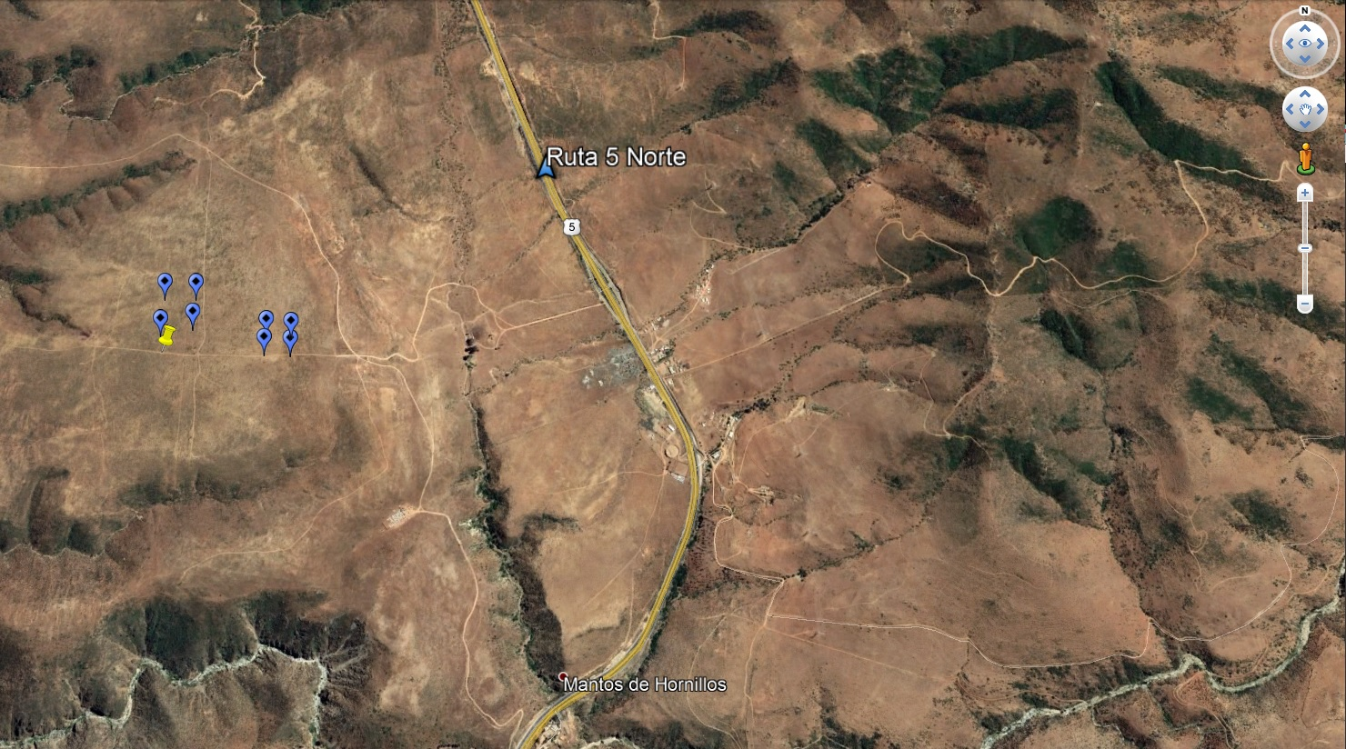
Imagen 1.
Descripción del medio de prueba: La imagen muestra el punto que fue visitado por el Servicio Agrícola y Ganadero (en amarillo) y los puntos declarados por el titular y que están como antecedentes en el sistema de fiscalización de la Superintendencia del Medio Ambiente (en azul).

Registros
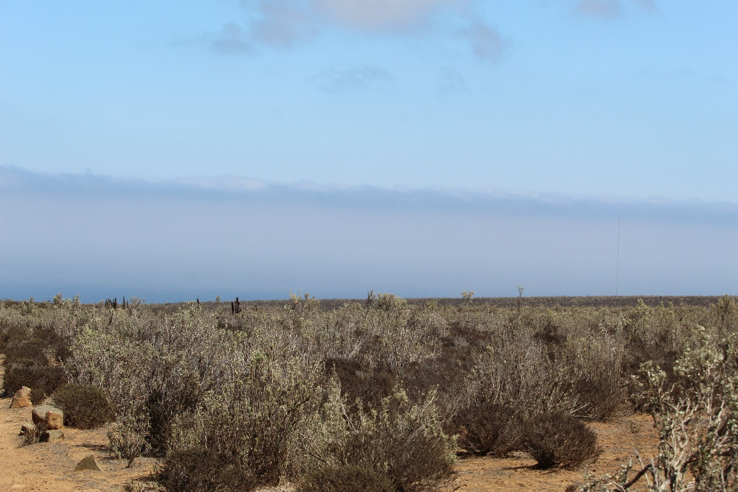
Fotografía 1. | Fecha: s/i
Descripción del medio de prueba: Fotografía entregada por Servicio Agrícola y Ganadero, correspondiente al lugar de emplazamiento del proyecto, en donde se constató la inexistencia de infraestructura relacionada al proyecto (coordenadas UTM Datum WGS 84 Huso 19 6.554.905 m N – 250.686 m E).

Registros
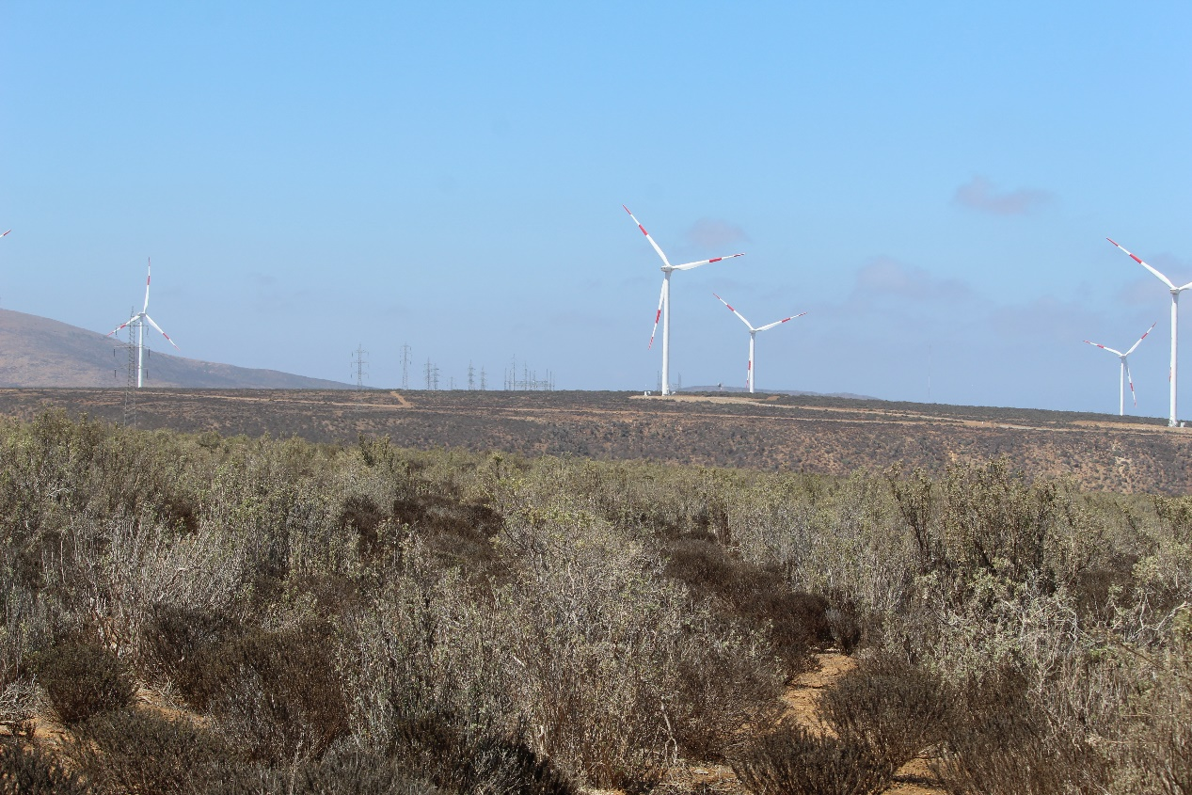
Fotografía 2. | Fecha: s/i
Descripción del medio de prueba: Fotografía entregada por Servicio Agrícola y Ganadero, correspondiente al lugar de emplazamiento del proyecto, en donde se constató la inexistencia de infraestructura relacionada al proyecto (coordenadas UTM Datum WGS 84 Huso 19 6.554.905 m N – 250.686 m E), y en donde se puede observar parte del parque eólico Punta Sierra.

Registros
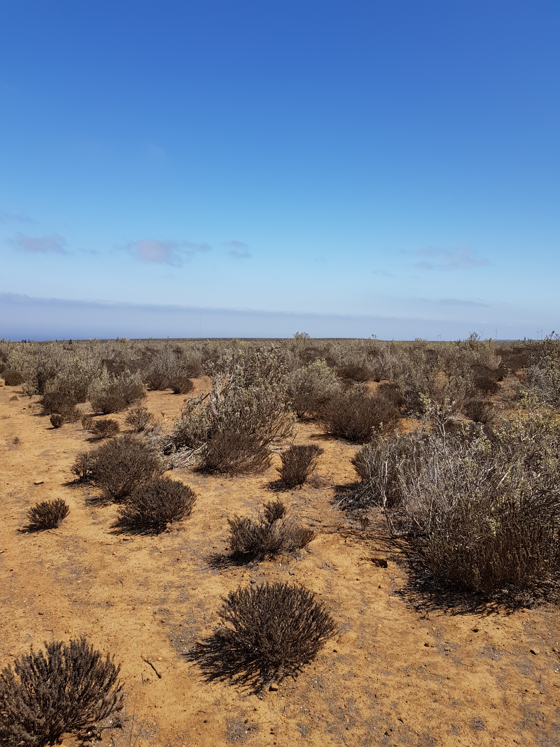
Fotografía 3. | Fecha: s/i
Descripción del medio de prueba: Fotografía entregada por Servicio Agrícola y Ganadero, correspondiente al lugar de emplazamiento del proyecto, en donde se constató la inexistencia de infraestructura relacionada al proyecto (coordenadas UTM Datum WGS 84 Huso 19 6.554.905 m N – 250.686 m E).

- CONCLUSIONES.

De los resultados de las actividades de fiscalización, asociadas a los Instrumentos de Carácter Ambiental indicados en el punto 3, se puede indicar que el proyecto o actividad “Parque Eólico Camarico”, no se encuentra Iniciado. Además, cabe destacar que el artículo 25 ter. de la ley 19.300 sobre Bases del Medio Ambiente, señala textualmente que, “La resolución que califique favorablemente un proyecto o actividad caducará cuando hubieren transcurrido más de cinco años sin que se haya iniciado la ejecución del proyecto o actividad autorizada, contado desde su notificación”, situación que ocurrirá a partir del año 2020.

- ANEXOS.

N° Anexo | Nombre Anexo
1 | Ord. N° 1632/2019 SAG. Envío Acta de Inspección
2 | Acta de Inspección Ambiental de fecha 18.10.2019
3 | Resolución Exenta SMA N° 91/2019 de fecha 19.11.2019.
4 | Carta S/N° de fecha 25.11.2019, respuesta del Titular proyecto no iniciado.

